Rozeznanie rynku w celu wyboru najkorzystniej oferty na zapewnienie podświetlenia elewacji budynku Ministerstwa Sprawiedliwości, przy Al. Ujazdowskich 11 w Warszawie w dniach 1-2 marca 2022 r.,
od godz. 20.30 do godz. 5.00 rano.

Opis przedmiotu zamówienia:
- podświetlenie frontu budynku Ministerstwa Sprawiedliwości w barwach biało–czerwonych (długość budynku ok. 70 m, wysokość ok. 17 m).

Zdjęcie poglądowe oświetlenia budynku MS.
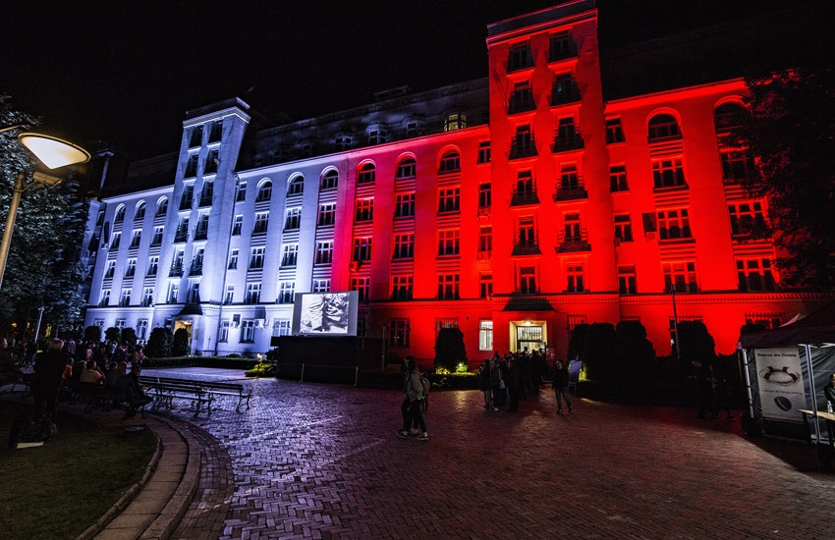
Montaż podświetlenia w dniu 1 marca 2022 r. od godz. 17.00 w celu przeprowadzenia próby oświetleniowej.

W przedstawionej kalkulacji cenowej należy podać: łączną cenę netto i brutto dla całego zamówienia zawierające wszelkie czynniki cenotwórcze niezbędne do wykonania zamówienia takie jak: transport, montaż, demontaż, sprzęt, okablowanie, najazdy kablowe itp.

Zamawiający zapewnia przyłącze elektryczne 32A na zewnątrz budynku. Teren obiektu chroniony
i monitorowany 24 h. Zamawiający prosi o przesłanie ofert w terminie do 10 lutego 2022 roku
za pośrednictwem poczty elektronicznej na adres: dariusz.sobiecki@ms.gov.pl
Oferty złożone po terminie nie będą rozpatrywane.

